# K12coder教师加盟

**简要概括:**教师加盟方案旨在寻求录制教学视频的合作伙伴。

**平台简介**：K12CODER.COM是由旅美计算机博士创办的以计算机科学与编程课程为主的青少年STEAM在线教育平台。

**网站链接:**<https://k12coder.com/>

**示例视频:**<https://i.youku.com/i/UNzczNTk2ODIwMA==/videos?spm=a2hzp.8244740.0.0>

**授课内容网址:**<https://studio.k12coder.com/s/coursea-2019> （需注册，1分钱即可）

**授课内容示例网址:** （无需注册）

<https://studio.k12coder.com/s/jigsaw>

<https://studio.k12coder.com/s/mc>

**文案资料参考:**<https://k12coder.com/teach/k6-0-1>

**盈利方式:**

一方面可以赚取视频平台（优酷、爱奇艺、腾讯视频、B站等）的流量费用，就相当于自己制作视频盈利。

比如可以通过渠道分成盈利。渠道分成就是通过短视频的点击播放量获得平台收益分成，播放量越高分成越高。获得分成需要向平台申请，像今日头条在申请过后，日均播放量一万，收益是20元，可以在规定时间内提现；搜狐平台一万播放量的日收益大概50元，月收入是1500元。比如《你穿的衣服真的是纯棉的吗？面料达人教你轻松辨认！》这条视频在搜狐上的播放量是64w，收入是3200元。如果我们再将视频多平台分发，可以吃各家的分成，只要内容足够好，能带来播放量，收入将是很可观的。渠道分成是比较常规的变现方法，要想持续获得收益，就努力提高视频播放量吧。

或者通过除此外，像一些平台如头条还设置诸如问答奖励板块，我们在获得原创之后还能开通打赏功能，直接从观众那里获得变现。综合以上来看，通过渠道变现是非常直接和靠谱的方式，只要你的内容足够优质，即使还没有商业盈利来源，至少能通过渠道获得一个保底收入，这也是当前大多数短视频团队沿用的办法。

另外还有激励收益。更多信息可看[在优酷爱奇艺腾讯等视频网站，上传自己制作的视频，如何盈利？](https://www.zhihu.com/question/67393381/answer/256356869)

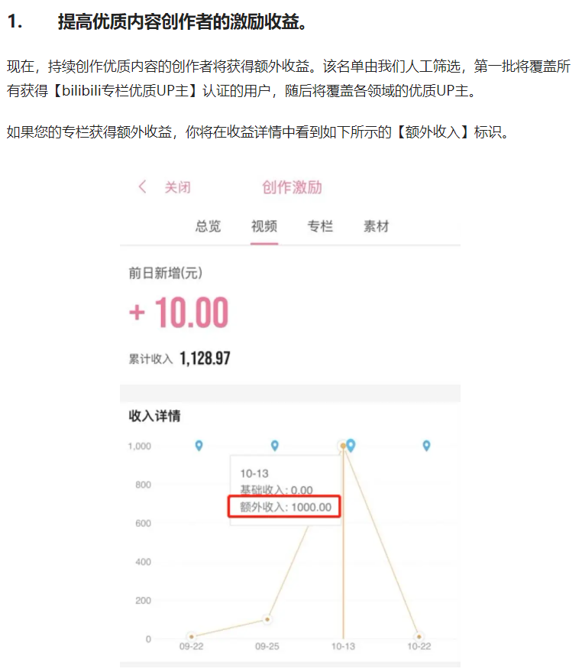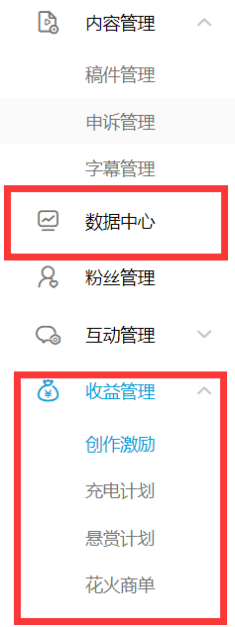

另一方面可以通过分销模式在我们平台盈利，比如一个学员看了你个视频通过特定的二维码或者网址注册了我们的平台，你可以获取一半的注册会员的金额，吸引更多的用户注册我们的平台，收益也就越多。

**更多详情请加QQ:401246928 或者QQ群：1104883894**

